13 марта, учащиеся 6, 7,8 классов, под руководством вожатой школы Рыжковой А.В., приняли участие по уборке снега.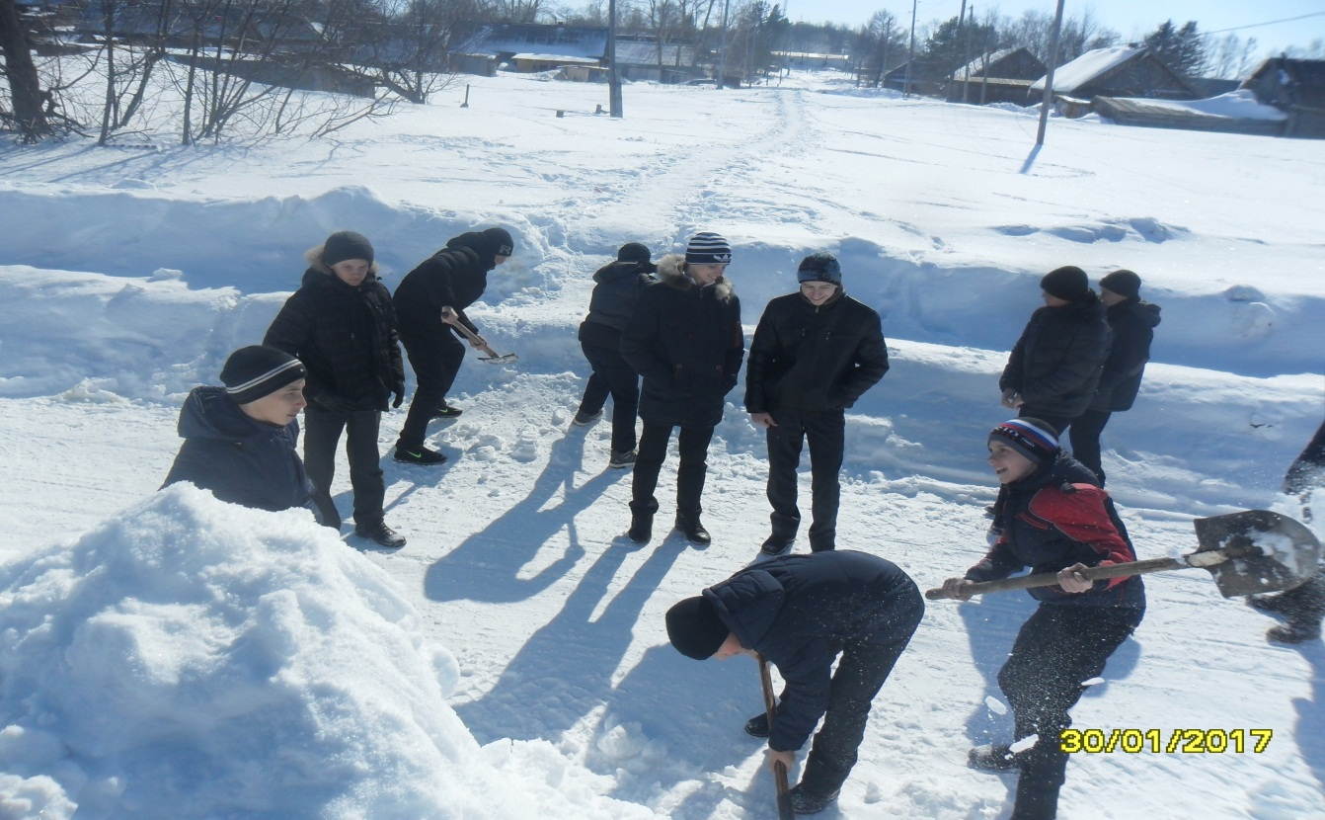
Мальчишки сделали ступеньки, чтобы было удобней подходить к мосту и начали очищать мост от снега.
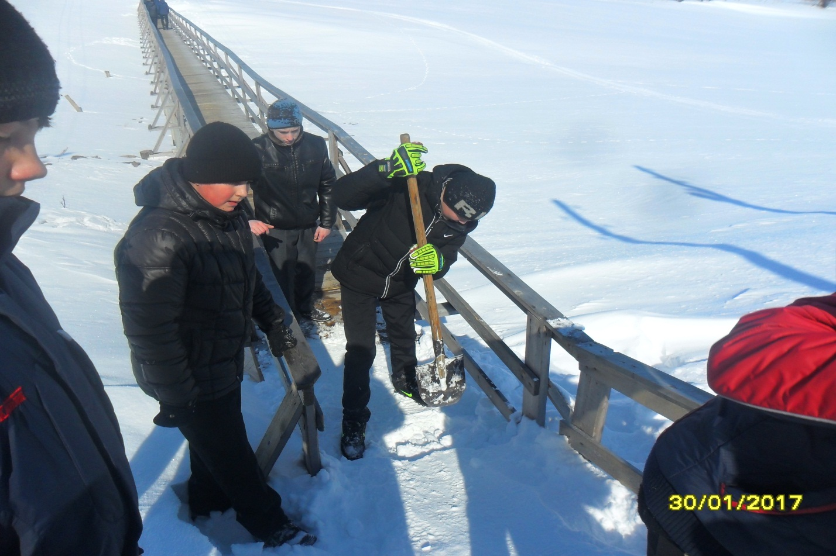
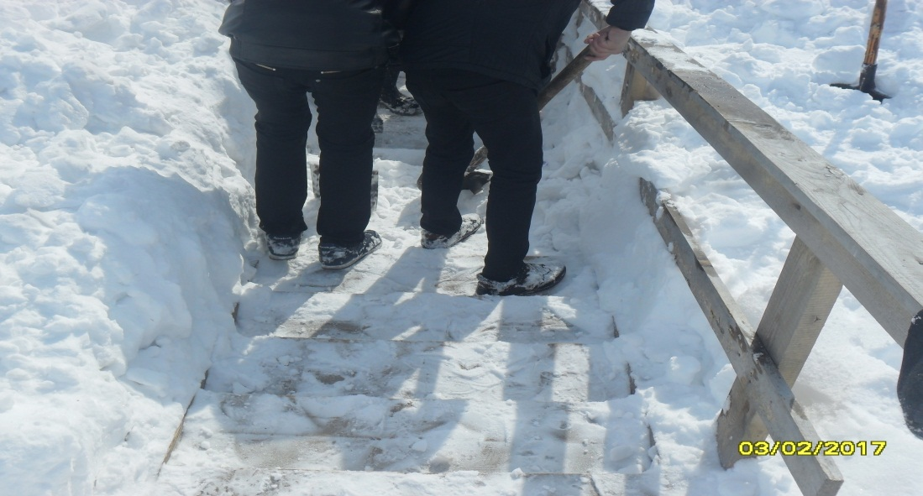
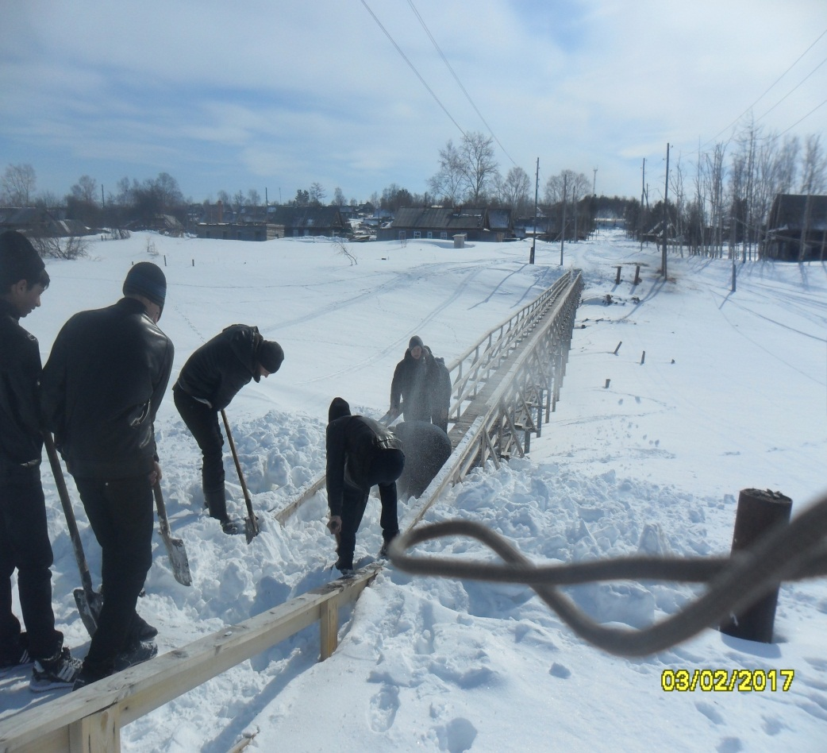
МОЛОДЦЫ!

